**1997年广东高考生物真题及答案**

**一、选择题（共50分。单选题30分，多选题20分）**

（一）单选题（每小题1分，必做部分26分，选做部分4分，每一小题只有一个正确答案，请将它的标号填入括号内。）

I. 必做部分

1. 下列细胞中依靠渗透吸水的是

A. 根生长点细胞 B. 茎形成层细胞 C. 失水的叶肉细胞 D. 干燥种子的细胞

2. 若用化学药剂抑制肿瘤细胞的DNA复制，这些细胞就停留在

A. 分裂期前期 B. 分裂期中期 C. 分裂期后期 D. 分裂间期

3. 将四株长势相似具顶芽的健壮植株，分别进行下列处理，其中侧芽能发育成枝条的是

A. 去顶芽后，在断口上放一琼脂小块

B. 去顶芽后，在断口上放一富含生长素的琼脂小块

C. 不去顶芽，在侧芽上涂以含低浓度生长素的琼脂

D. 不去顶芽，在侧芽上涂以琼脂

4. 下列关于“叶绿体色素提取和分离”的实验描述中，不属于实验要求的是

A. 提取高等植物叶绿体中的色素 B. 用纸层析法分离色素

C. 了解各种色素的吸收光谱 D. 验证叶绿体中所含色素的种类

5. 新陈代谢同化作用的异养型和自养型的根本区别在于

A. 能否进行光合作用 B. 能否利用光能

C. 能否利用化学能 D. 能否将简单的无机物转化为有机物

6. 在置于暗室中的燕麦胚芽鞘尖端，套上一个不透光的锡纸小帽，然后从右侧照光，结果胚芽鞘将

A. 向左弯曲生长 B. 向右弯曲生长

C. 向前方弯曲生长 D. 直立生长不弯曲

7. 下列植物感应活动中，不是由于环境因素的单向剌激引起的是

A. 根向着地心方向生长 B. 茎背着地心方向生长

C. 含羞草的小叶合拢 D. 根朝向肥料较多的地方生长

8. 贮藏在地窖中的大量马铃薯处在相对缺氧状态下，可以通过无氧呼吸获得少量能量，这时葡萄糖被分解为

A.乳酸和二氧化碳 B.乳酸 C.酒精和二氧化碳 D.酒精

9. 动物在饥饿状况下，组织内首先可能降低含量的物质是

A.糖元 B.氨基酸 C.血糖 D.脂肪

10. 在马拉松长跑运动中，运动员所消耗的能量主要来自

A.有氧呼吸 B.高能化合物的转移 C.无氧呼吸 D.脂肪的氧化

11. 某二倍体动物有K对染色体，经减数分裂形成遗传信息不同的配子，其种类数为

A.2K B.()K C.K2 D.K

12. 基因型为AaBb（两对基因分别位于非同源染色体上）的个体，在一次排卵时发现该卵细胞的基因型为Ab，则在形成该卵细胞时随之产生的极体的基因型为

A.AB、ab、ab B.Ab、aB、aB C.AB、aB、ab D.ab、AB、ab

13. 下列激素中可直接影响婴幼儿智力发育的是

A.性激素 B.胰岛素 C.甲状腺激素 D.生长激素

14. 水稻的某3对相对性状，分别由位于非同源染色体上的3对等位基因控制。利用它的花药进行离体培养，再用浓度适当的秋水仙素处理。经此种方法培育出的水稻植株，其表现型最多可有

A.1种 B.4种 C.8种 D.16种

15. 同一品种的小麦，在肥料充足的条件下会出现穗大粒多的性状，引起这种性状变异的原因是

A.基因重组 B.基因突变 C.环境条件的改变 D.染色体变异

16. 关于病毒遗传物质的叙述，下列哪一项是正确的

A.都是脱氧核糖核酸 B.都是核糖核酸

C.同时存在脱氧核糖核酸和核糖核酸 D.有的是脱氧核糖核酸，有的是核糖核酸

17. 基因型分别为ddEeFF和DdEeff的2株豌豆杂交，在3对等位基因各自独立遗传的条件下，其子代表现型不同于2个亲本的个体数占全部子代的

A.1/4 B.3/8 C.5/8 D.3/4

18. 一雌蜂和一雄蜂交配产生F1代，在F1代雌雄个体交配产生的后代中，雄蜂基因型共有AB、Ab、aB、ab 4种，雌蜂的基因型共有AaBb、Aabb、aaBb、aabb 4种，则亲本的基因型是

A.aabb×AB B.AaBb×Ab C.AAbb×aB D.AABB×ab

19. 具有100个碱基对的1个DNA分子区段，内含40个胸腺嘧啶，如果连续复制两次，则需游离的胞嘧啶脱氧核苷酸

A.60个 B.80个 C.120个 D.180个

20. 在进化过程中，有关生物类型出现顺序的几种描述，可能性最大的是

A.自养、厌氧异养、需氧异养 B.需氧异养、厌氧异养、自养

C.厌氧自养、需氧异养、光能合成自养 D.厌氧异养、光能合成自养、需氧异养

21. 结晶牛胰岛素的人工合成是生命科学上的重要成果，它对生命起源问题的哪个阶段提供了有力的证据

A.从无机小分子生成有机小分子物质 B.从有机小分子形成有机高分子物质

C.从有机高分子物质组成多分子体系 D.从多分子体系演变为原始生命

22. 已知物种A的化石比物种B的化石在地层中出现晚得多，由此可知

A.物种A比物种B数量多 B.物种A比物种B结构复杂

C.物种A一定从物种B进化而来 D.物种B一定从物种A进化而来

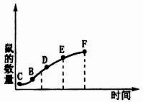23. 右图是1个鼠群迁入1个新的生态系统后的生长曲线图。试分析在曲线中哪段表示食物最可能成为鼠群繁殖速度的限制因素

A.EF段 B.DE段

C.BD段 D.CB段

24. 右图是5种鱼对水温和含盐量的忍受程度。这些种中能分布在北极海域、热带湖泊或全球分布的分别是

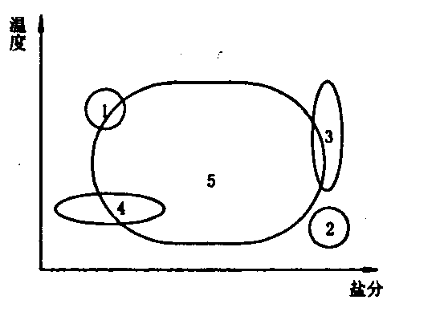 北极海域 热带湖泊 全球分布

A. 1 2 3

B. 5 3 4

C. 3 4 2

D. 2 1 5

25. 自然林区内的马尾松一般不容易发生虫害，但在一些人工马尾松林中却常会发生严重的松毛虫危害，其主要原因是

A.松毛虫繁殖力强 B.马尾松抗虫害能力差

C.人工林营养结构简单 D.当地气候适宜松毛虫生长

26. 在一个生态系统中，已知初级消费者与次级消费者的个体数分别为N1、N2，个体平均重量分别为M1、M2，则下列4项中正确的是

A. N1·M1>N2·M2 B. N1·M1=N2·M2 C. N1·M1<N2·M2 D. N1·M1≥N2·M2

II.分叉选做部分(考生只能选做一组，多做不给分。如果两组全做，只以甲组计分)

甲组

27. 下列神经结构中起着联系大脑两半球作用的是

A. 脑桥 B. 间脑 C. 胼胝体 D. 中脑

28. 不论较近或较远的物体，正常人都能使物像落在视网膜上，这是由于下列哪一项调节的结果

A. 视网膜可前后调节移动 B. 眼球前后径可随时调节

C. 瞳孔可缩小或扩大 D. 睫状体可调节晶状体的凸度

29. 白细胞能吞噬绿腋杆菌，与这一现象有关的是

A. 主动运输 B. 协助扩散 C. 自由扩散 D. 细胞膜半流动性

30.含羞草受到机械剌激时会引起感震运动，其生理原因是

A. 叶柄基部表皮细胞的膨压发生变化 B. 叶柄基部叶褥细胞的膨压发生变化

C. 叶柄基部表皮细胞内的生长素增加 D. 叶柄基部叶褥细胞内的生长素增加

乙组

27. 预测1个国家和地区的人口数量未来动态的信息主要来自

A. 居住人口不同年龄组成的比例 B. 现有人口数量和密度

C. 出生率、死亡率和迁移率 D. 人口男女性别比

28. 动物的行为按其形成来划分，可分为

A. 先天性行为和后天获得性行为 B. 趋性、本能、反射

C. 模仿、印随、条件反射 D. 判断、推理、反射

29. 能使心率加速、血压升高、血糖浓度增加的肾上腺素，它的确切分泌部位是

A.肾脏皮质 B.肾上腺髓质 C.肾上腺皮质 D.肾上腺

30. 细胞膜上与细胞的识别、免疫反应、信息传递和血型决定有着密切关系的化学物质是

A.糖蛋白 B.磷脂 C.脂肪 D.核酸

（二）多选题（必做部分。共10个小题，每小题2分。每小题不止一个正确选项，请将它们的标号填入括号内。）

31. 在绿色植物的生命活动中，能生成ATP的细胞结构有

A. 叶绿体 B. 线粒体 C. 高尔基体 D. 细胞质基质

32. 能正确说明酶特性的是

A. 酶大多是蛋白质 B. 酶是活细胞产生的，只能在生物体内发挥催化作用

C. 酶的活性随着温度升高而不断提高

D. 每一种酶只能催化一种或一类物质的化学反应

33. 在下列有关光合作用的叙述中，正确的是

A. 水的分解发生在叶绿体片层结构的薄膜上 B. 光反应和暗反应中都有许多酶参与

C. 温度降到0℃，仍有植物能进行光合作用

D. NADP在暗反应中起还原作用，并将能量转移到糖类分子中

34. 对内环境的论述不正确的是

A. 内环境指的是体液 B. 内环境指的是细胞外液

C. 内环境指的是细胞内液 D. 内环境指的是组织液、血浆和体腔液

35. 下列对激素调控的描述中，正确的是

A. 激素调控是通过改变细胞的代谢而发挥效能的

B. 激素调控的启动较慢、持续时间较长

C. 人和高等动物的生理活动，主要是通过激素调控来协调的

D. 激素调控迅速而精确，反应时间短

36. 在下列有关蛙胚胎发育的叙述中，正确的是

A. 卵裂是指受精卵的分裂 B. 第三次卵裂之后，胚胎细胞的大小开始出现差别

C. 原肠腔的出现一定在囊胚腔形成之后

D. 蛙的器官和系统一定在三胚层分化之后才能形成

37. 下列增加个体数的方式中，属于有性生殖范畴的有

A. 蕨类植物的孢子生殖 B. 蜜蜂的孤雌生殖

C. 蟾蜍未受精的卵细胞经人工刺激后发育成新个体 D. 由受精卵发育成新个体

38. 下列有关生物进化的论述中，符合达尔文学说基本观点的有

A.遗传和变异是自然选择发生作用的基础 B.生物的变异是不定向的，自然选择是定向的

C.变异经过长期的自然选择和积累，就可能产生出生物的新类型

D.环境改变使生物产生定向变异，以适应变化的环境

39. 限制生物在海洋中的分布，但并不限制生物在陆地分布的非生物因素是

A.矿质养料 B.光 C.温度 D.氧

40. 下列有关生态系统能量流动的叙述中，正确的是

A.能量流动是单向的、不可逆转的 B.食物链越短，可供最高营养级消费的能量越多

C.初级消费者越多，次级消费者获得的能量越少 D.营养级越多，散失的能量越多

**二、简答题（共100分。必做题80分，选做题20分）**

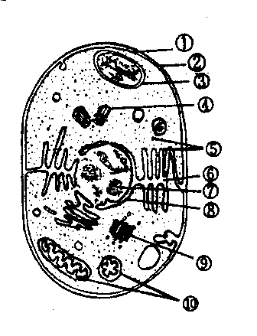（一）必做部分（共11小题。第41题8分，第42题5分，第43题7分，第44题7分，第45题6分，第46题5分，第47题8分，第48题5分，第49题13分，第50题6分，第51题10分。）

41. 下图是一个细胞的亚显微结构图，请仔细观察后回答下列问题（在横线上写出细胞或结构的名称，括号内写标号）

(1)该图是 细胞的模式图。

(2)与烟草叶细胞相比，它所特有的结构是（ ） 。

(3)与核糖体形成有直接关系的结构是( ) 。

(4)将丙酮酸彻底氧化分解的场所是( ) 。

(5)细胞内蛋白质等物质的运输通道是( ) 。

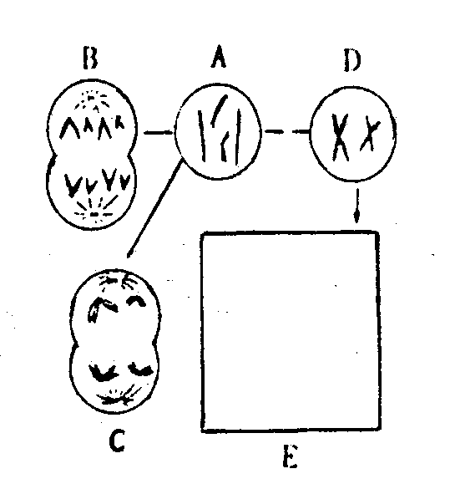(6)细胞内具有双层膜结构的有 。

42. 右图中的A为某雄性动物的体细胞示意图，B、C、D分别表示处于不同分裂状态的细胞图。请回答:

(1)B细胞的分裂方式和分裂时期是 。

(2)C细胞所示分裂方式和分裂时期是 。

(3)D细胞的名称是 。

(4)请在E框内画出能显示D细胞在分裂期后期的染色体行为简图。

43. 右图表示大气中氧的浓度对植物组织内CO2产生的影响，试据图回答:

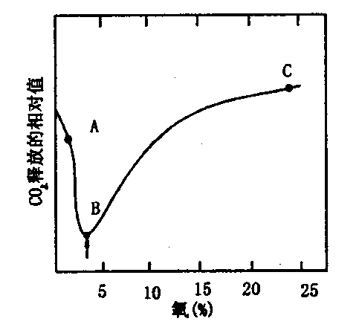(1)A点表示植物组织释放CO2较多，这些CO2是 的产物。

(2)由A到B，CO2的释放量急剧减少，其原因是

。

(3)由B到C，CO2的释放量又不断增加，其主要原因是

。

(4)为了有利于贮藏蔬菜或水果，贮藏室内的氧气应调节到图中的哪一点所对应的浓度? 采取这一措施的理由是

。

44. 在可控制温度和大气成分的温室中，以人工配制的营养液无土栽培蔬菜，请回答下列问题:

(1)春季天气晴朗、光照充足时，为使作物增产，除满足矿质元素的需求外，应采取的措施是 。

(2)当阴雨连绵、光照不足时，温室温度应 ，以降低蔬菜的 。

(3)向培养液中泵入空气的目的是 。

(4)营养液中的矿质元素有一定配比，这些矿质元素在植物体内的作用是

① ② 。

(5)如温室栽培叶菜类，营养液中应适当增加 。

45. 在我国南方某些地区建立了“桑基鱼塘”农业生态系统，获得了鱼、猪、蚕和粮全面丰收。右图是该生态系统的物质循环和能量流动示意图。请据图回答：

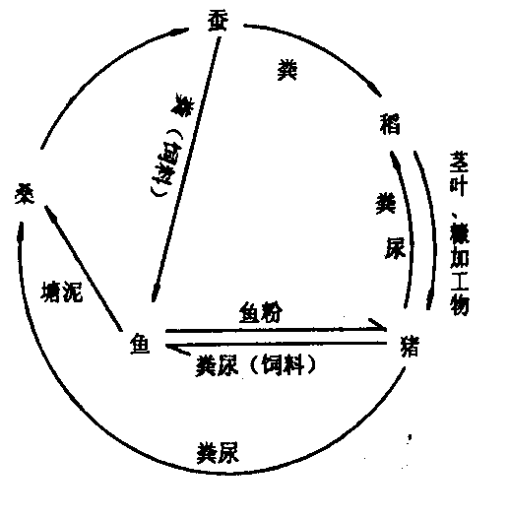(1)该生态系统所需的能量来自 。

(2)该生态系统的生产者是 。

(3)该生态系统中除了已知的生物种类外，还必须有

等生物作为 。

(4)在该生态系统内，物质经多次重复利用，提高了

率。

(5)该生态系统是根据 的原理建立的。

46. 试根据右面我国人口年龄性别构成图回答:

(1)图形的左右两边大致对称，表明男女人数基本平衡，出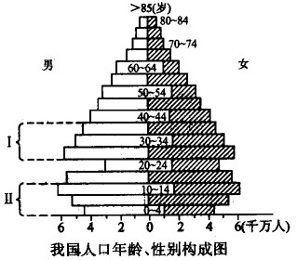现这一现象的自然生理原因是________________ 。

(2)图中I阶段表明当时我国人口发展特点是

。

(3)图中Ⅱ阶段表明我国人口发展的主要特点是_____________________，产生这一结果的主要原因是____________ _________。

47. 生物学实验中常用普通光学显微镜，试回答:

(1)一个细小物体若被显微镜放大50倍，这里“被放大50倍”是指该细小物体的

A.体积 B.表面积 C.像的面积 D.长度或宽度

(2)当显微镜的目镜为10×、物镜为10×时，在视野直径范围内看到一行相连的8个细胞。若目镜不变，物镜换成40×时，则在视野中可看到这行细胞中的

A.2个 B.4个 C.16个 D.32个

(3)在光照明亮的实验室里，用白色洋葱表皮细胞做质壁分离实验。在显微镜视野中能清晰看到细胞壁，但看不清楚细胞是否发生质壁分离。为便于判明，此时应

A.改用凹面反光镜、放大光圈 B.改用凹面反光镜、缩小光圈

C.改用平面反光镜、放大光圈 D.改用平面反光镜、缩小光圈

(4)某学生在实验时，先用一块洁净纱布揩拭镜头，再在一干净载玻片中央滴一滴清水，放入一小块植物组织切片，小心展平后，放在显微镜载物台正中央，并用弹簧夹片压住。然后在双眼侧视下，将物镜降至距玻片标本约1cm~2cm处停止。用左眼朝目镜里观察，同时转动粗调节器，缓缓上升镜筒。请指出该生操作中不正确的地方。

48. 生物实验室里，有下列试剂供实验时选用:

A.10-10M的吲哚乙酸 B.10-4M的秋水仙素 C.0.6%的NaCl溶液

D.醋酸洋红染液 E.10%的HC1溶液 F.50%的蔗糖溶液

(1)分别用上述6种试剂处理小麦幼苗根尖细胞30min后观察，经哪些试剂处理后的细胞仍有生活力? 。

(2)欲观察洋葱根尖细胞染色体，应选用试剂 。

(3)能促使插条生根的试剂是 。

(4)欲使单倍体水稻结实，应选用试剂 。

(5)在验证“细胞吸水原理”的实验中，用试剂F处理洋葱表皮。过一段时间后，用清水替代试剂F，镜检时发现 。

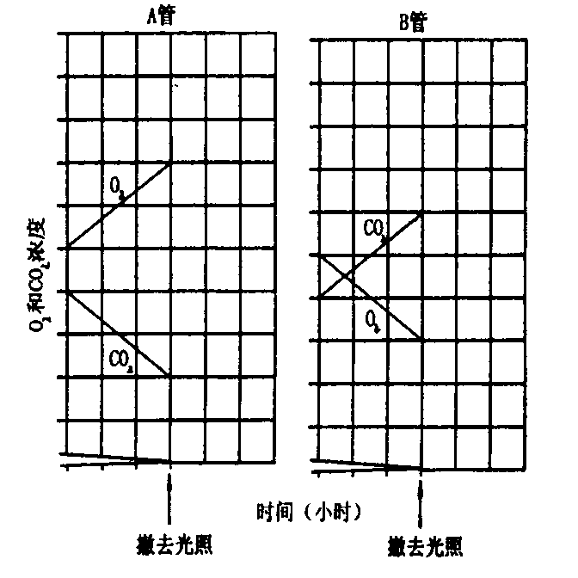49. 在A、B两玻管内盛有稀葡萄糖液20mL。在A管内加入一定数目的某种单细胞真核生物，在B管内加入数目相同的另一种单细胞真核生物，再向两玻管液体内充入空气后，迅速将玻璃管密封，放置在光照明亮处。实验员每隔一定时间从两玻璃管内分别取出少量溶液，测定内含O2和CO2的浓度，历经3h，其数值变化如右图所示。然后撤去光照，再重复上述测定工作，又历经3h。问:

(1)A管内液体呈何种颜色?说明判断根据。

(2)在最初3h 内，两玻璃管内的葡萄糖浓度是否都下降了?试说明理由。

(3)撤去光照后3h 内，A、B两管液体中O2和CO2的浓度将发生怎样的变化?解释变化原因，并把变化情况画在上述两图的右半部分。

50. 有一种雌雄异株的草木经济植物，属XY型性别决定，但雌株是性杂合体，雄株是性纯合体。已知其叶片上的斑点是X染色体上的隐性基因(b)控制的。某园艺场要通过杂交培育出一批在苗期就能识别雌雄的植株，则应选择:

(1)表现型为 的植株作母本，其基因型为 。

表现型为 的植株作父本，其基因型为 。

(2)子代中表现型为 的是雌株。子代中表现型为 的是雄株。

51.为了说明近亲结婚的危害性，某医生向学员分析讲解了下列有白化病和色盲两种遗传病的家族系谱图。设白化病的致病基因为a，色盲的致病的基因为b，请回答:

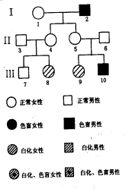(1)写出下列个体可能的基因型:

Ⅲ-8 Ⅲ-10 。

(2)若Ⅲ-8与Ⅲ-10结婚，生育子女中只患白化病或色盲一种遗传病的概率是 ;同时患两种遗传病的概率是 。

(3)若Ⅲ-9和Ⅲ-7结婚，子女中可能患的遗传病是 ，发病的概率是 。

(二)选做部分(甲组共3个小题:第52题4分，第53题6分，第54题10分。乙组共3个小题:第52题4分，第53题8分，第54题8分。)(考生只能选做一组，多做不给分，如两组全做，只以甲组计分。)

甲组

52. 右图示一株着生7片叶的植物。将第3和第6片叶用透明小袋包住，并分别向内充入具放射性的14CO2，经光照一段时间。请回答:

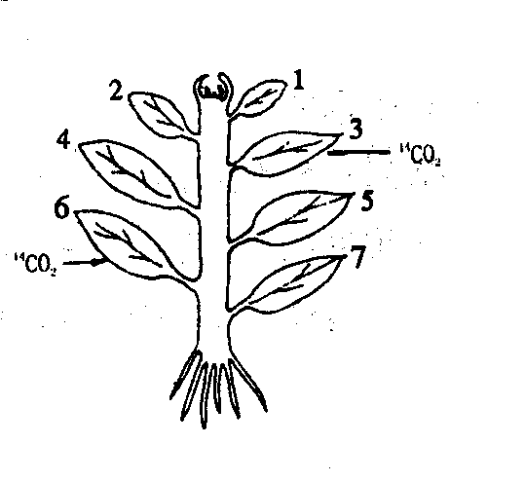(1)第1片叶中出现带放射性的糖，主要来自第 片叶。

(2)根系中出现带放射性的糖，主要来自第 片叶。

(3)在地上部分，除第3、6片叶外，含放射性糖最多的部位

是 。

(4)在第3、6片叶中合成的带有放射性的糖是通过茎部

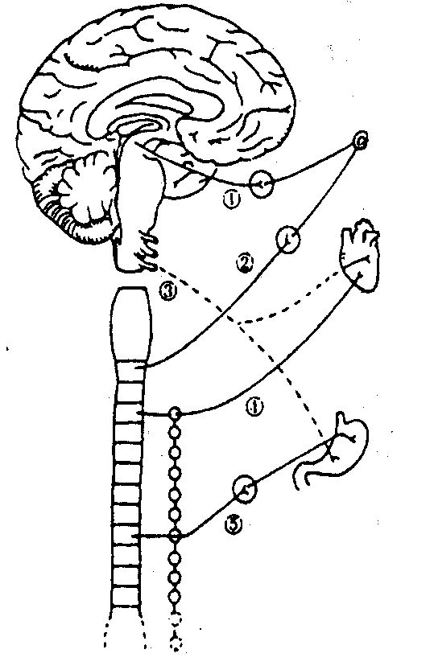 输送出去的。

53. 试根据下列植物性神经对部分器官的支配示意图回答:

(1)植物性神经可分为功能相反的

两大类。

(2)图中①属于 神经，它对虹膜作用的结果是

。

(3)当③受到麻醉后，心脏的搏动将 ;胃的蠕动将 .

(4)人遇到危险时，在①、②、③、④、⑤中活动加强的有 。

54. 下图为一正常心脏的左侧部分在一个心动周期不同阶段的变化示意图。请据图回答:

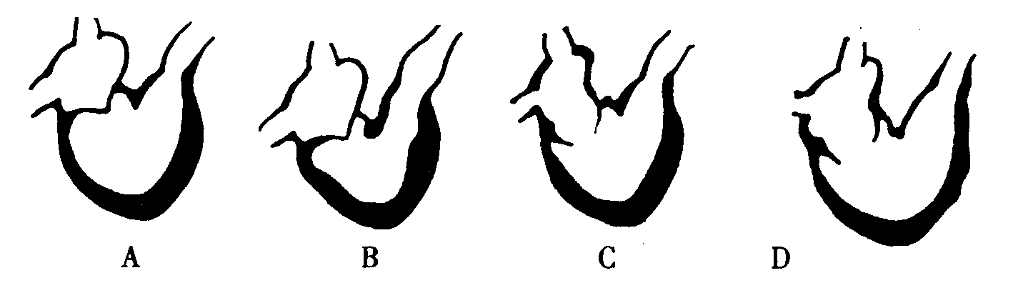(1)指出上列各图所处的生理活动阶段:

①处于心室舒张后期的是( ) ②处于心室舒张初期的是( )

③处于心室收缩初期的是( ) ④处于心室收缩后期的是( )

(2)在上列各心脏示意图的适当位置，添画主动脉瓣，并表示它在该时期的活动情况。

(3)已知某人心脏的心房收缩期为3/32秒，心房舒张期为21/32秒，心室收缩期为9/32秒，心室舒张期为15/32秒，每博输出量为60毫升。试求:

①该人的心率为 。

②把一种对人体无害，但不能透出血管的试剂9mg由静脉一次性注入该人体内，在安静情况下经一定时间后抽取血样检查，发现该试剂浓度已稳定在2mg/L，则该人全部循环血量通过心脏一次的时间为 分钟。

乙组

52. 下图是E、F、G为3个用半透膜制成的小袋，内盛有溶液甲或乙，上端分别接上口径相同的小玻璃管。E和F体积相同，G体积较大，三者置于盛有溶液丙的大容器内。原初3个小玻管内的液面高度相同。已知三种溶液的浓度高低顺序为溶液甲〉溶液乙〉溶液丙。请回答:

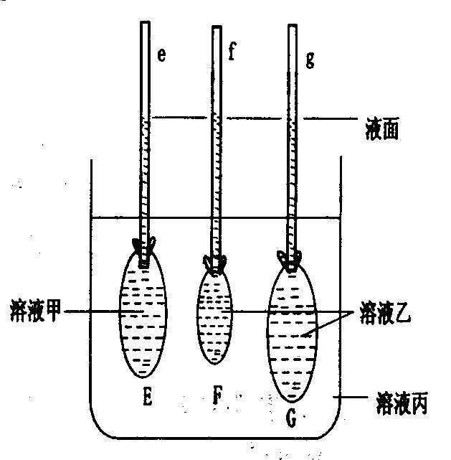(1)1小时后，管e和管f的液面升降变化是

管e 管f

A. 下降 下降

B. 下降 上升

C. 上升 上升

D. 上升 下降

(2)下列曲线图中能显示管f和管g内液面可能变化的是

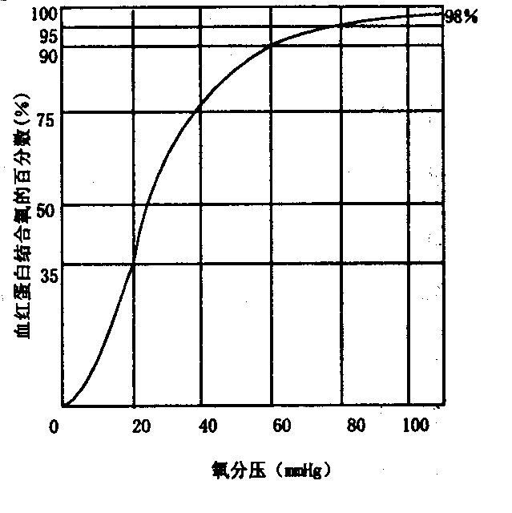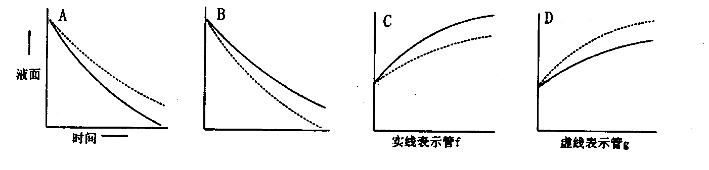53. 血红蛋白与氧能进行可逆性结合。下图示血红蛋白结合氧的百分比随氧分压高低而变化的情况。已知，肺泡里氧的分压是100mmHg，组织中氧的分压是40mmHg。并已测得每100mL血液中的血红蛋白最多能结合氧20mL。问:

(1)在肺泡里血红蛋白与氧的结合率达 %。

(2)在组织里血红蛋白与氧的结合率达 %。

(3)每1000mL血从肺泡流经组织释放的氧气可达

mL。

(4)剧烈运动时，骨胳肌组织内氧分压下降至20mmHg，此时每1000mL血从肺泡流经骨胳肌时可释放氧气 mL。

(5)如若乘飞机到某一高原地带，由于大气压降低，肺泡氧分压从100mmHg降至80mmHg，此时，人是否会感到呼吸困难?试从血的运氧量变化来加以说明。

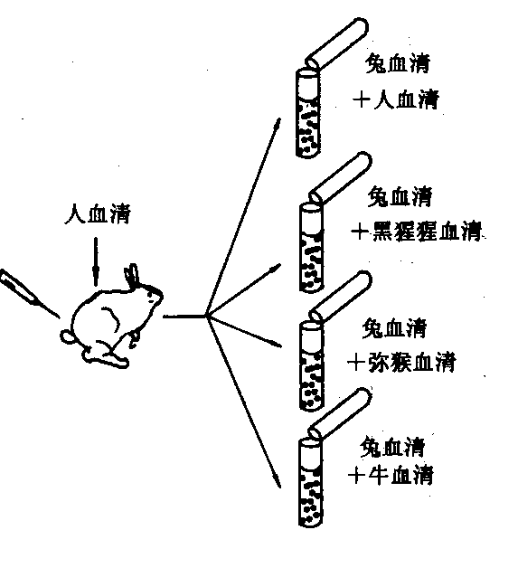54. 用人的血清注射到家兔体内后，再用该兔的血清与人和其他3种动物的血清相结合，得到结果如右图所示，请分析回答:

(1)人的血清对家兔起到 作用，此时家兔的血清中会出现 ，其化学组成为 。

(2)根据上图所示，可说明黑猩猩血清中的 在结构和性质上与 的最相似，从而说明两者之间有着 。

(3)上述方法称为 ，能为生物进化提供 上的证据。

**参考答案**

一、选择题

（一）单选题

Ⅰ必做部分：

1-5 CDACD 6-10 DCBCA 11-15 ABCCC 16-20 DCADD 21-26 BBADCA

Ⅱ选做部分：

甲组 27-30 CDDB 乙组 27-30 AABA

（二）多选题

31. ABD 32. AD 33. ABC 34. ACD 35. AB

36. ABCD 37. BCD 38. ABC 39. BD 40. ABD

二、简答题

（一）必做部分

41.

（1）低等植物 （2）④中心体 （3）⑦核仁

（4）⑩线粒体 （5）⑥内质网 （6）核膜、线粒体、叶绿体

42.

（1）有丝分裂后期 （2）减数第一次分裂后期 （3）次级精母细胞 （4）如图

43.

（1）无氧呼吸和有氧呼吸（主要是无氧呼吸产生的）

（2）氧气增加，无氧呼吸受到抑制

（3）氧气充足时有氧呼吸加强，CO2释放量增多

（4）B点 这时有氧呼吸强度较低，同时又抑制了无氧呼吸，水果和蔬菜组织内糖类等

44.

（1）补充CO2，作大气施肥，促进光合作用

（2）适当降低 呼吸作用（有机物消耗）

（3）促进根系的有氧呼吸

（4）作为原生质的组成成分 参与酶的活动，调节生命活动 （5）氮元素

45.

（1）阳光（生产者固定的太阳能） （2）桑和稻（回答不完整不给分）

（3）腐生的细菌、真菌（只答一个不给分） 分解者 （4）物质的利用 （5）生态平衡

46.

（1）男性产生X、Y两种类型的精子，卵细胞只有X一种类型，两种精子与卵细胞随机结合，使后代男女比例为1:1

（2）出生率迅速增高 （3）出生率不断下降 推行计划生育取得实效

47.

（1）D （2）A （3）D

（4）① 用洁净纱布揩拭镜头（应用擦镜纸擦拭镜头）

② 未盖盖玻片（应盖上盖玻片再观察）

③将物镜降至距玻片约1cm~2cm处停止。（应将物镜降至距玻片0.5-1cm处停止）

48.

（1）ABC （2）D （3）A （4）B （5）细胞质壁分离后不能复原

49.

（1）绿色。A管中单细胞真核生物能进行光合作用，其细胞内必含叶绿素。

（2）A管内葡萄糖浓度不会下降，B管内葡萄糖浓度会下降。理由：A管内生物光合作用强度大于呼吸作用，糖类合成大于消耗；B管内生物不能自己制造有机物，却要消耗葡萄糖进行呼吸作用。

（3）两管内O2的浓度都会下降，CO2浓度都会上升。原因：因为撤去光照后，两管内生物都只进行呼吸作用，而不进行光合作用。O2和CO2浓度的变化情况如图：

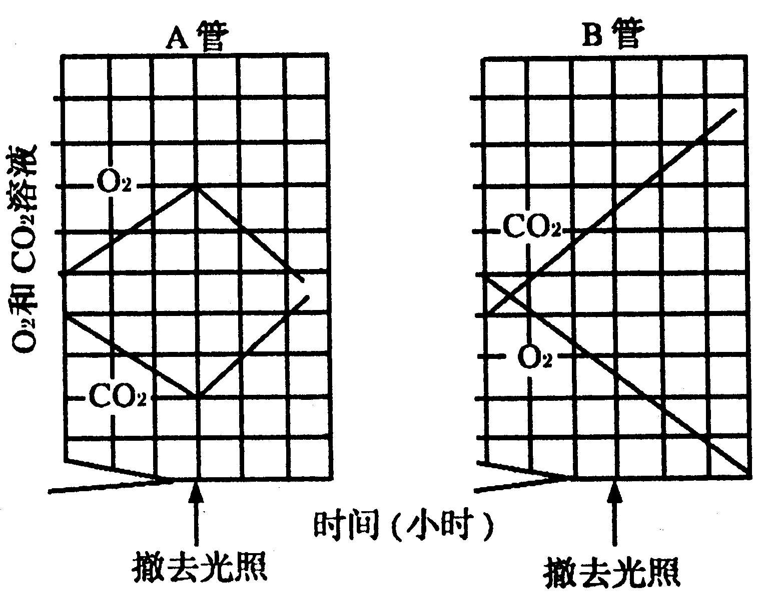

50.

（1）无斑点　 XBY　 有斑点　 XbXb　 （2）有斑点　无斑点

51.

（1）Ⅲ8：aaXBXb 或aaXBXB Ⅲ10：AaXbY 或AAXbY

（2）5/12 1/12 （3）白化病、色盲 5/12

甲组

52.

（1）3 （2）6 （3）顶芽 （4）筛管

53.

（1）交感神经和副交感神经 （2）副交感 使瞳孔缩小

（3）加速 受到抑制 （4）②、④、⑤

54.

（1）① D ② C ③ A ④ B

（2）

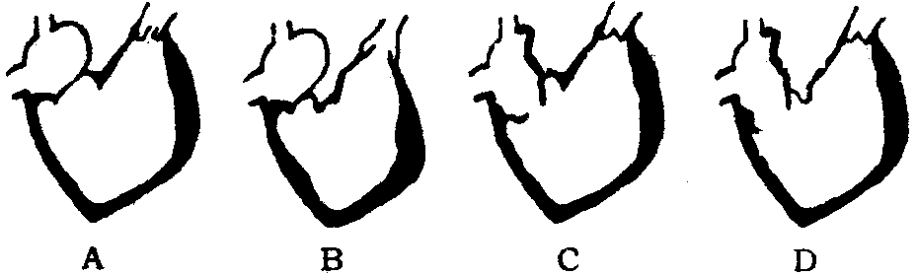

（3）① 80次/分 ② 0.94

乙组

52.

（1）A （2）B

53.

（1）98 （2）75 （3）46 （4）126 （5）不会。此时血红蛋白结合氧的百分数仅从98%降为95%，对血液的运氧量影响不大。

54.

（1）抗原 抗体 蛋白质 （2）血清蛋白 人 最近的亲缘关系

（3）血清鉴定法 生理学